70000 დოკუმენტის შემცველი თქვენი ციფრული ბიბლიოთეკის გამოყენების გზამკვლევი

კულტურთეკა ფრანგული კულტურული ქსელის ციფრული მედიათეკაა, რომელიც საქართველოს ფრანგული ინსტიტუტის მედიათეკის მკითხველებს საშუალებას აძლევს სმარტფონებზე, პლანშეტებსა და კომპიუტერებზე რამდენიმე დაწკაპუნებით გაეცნონ ფრანგულ პრესას, ჩამოტვირთონ ელექტრონული წიგნები, მოუსმინონ კონცერტებს, ნახონ ნახატი ფილმები და გაიუმჯობესონ ფრანგული ენის ცოდნა.

რესურსებზე წვდომა 3
რესურსების გაცნობა 6
როგორ ვაწარმოოთ ძიება 7
როგორ გავეცნოთ დოკუმენტს 12
Numilog-ის ბაზიდან ჩამოტვირთული წიგნის
წასაკითხად (თანამედროვე ლიტერატურა) 13
Numolog-ის ბაზაში ონლაინ რეჟიმში წიგნის წასაკითხად 18
Feedbooks-ის ბაზის წიგნის წასაკითხად (კლასიკური ლიტერატურა) 18
ჟურნალის წასაკითხად 19
მნიშვნელოვანია იცოდეთ 22
ხშირად დასმული კითხვები 22

რესურსებზე წვდომა

I – ერთი წლის განმავლობაში კულტურთეკის რესურსებით სარგებლობისთვის, საჭიროა საქართველოს ფრანგულ მედიათეკაში ჩაწერა (ადგილზე ან ონლაინ რეჟიმში). ჩაწერისას მედიათეკა განიჭებთ თქვენი ანგარიშის საიდენტიფიკაციო ნიშანსა და პაროლს რომელიც შედგენილია შემდეგნაირად:

საიდენტიფიკაციო ნიშანი : GEOXXX (ან GEOXXXX)
სადაც XXX (ან XXXX) წარმოადგენს თქვენი მედიათეკის ბარათის ნომერს

პაროლი : YYYY
სადაც YYYY თქვენი დაბადების წელი

თქვენი საიდენტიფიკაციო ნიშნისა და პაროლის მონიჭების შემდეგ ეწვიეთ კულტურთეკის ვებგვერდს :
http://www.culturetheque.com/EXPLOITATION/GEO

დააწკაპუნეთ ღილაკზე Connexion :

შეიყვანეთ თქვენი საიდენტიფიკაციო ნიშანი და პაროლი შესაბამის თავისუფალ სივრცეში :
მედიათეკაში ჩაწერის პირობები შეგიძლიათ იხილოთ საქართველოს ფრანგული ინსტიტუტის ვებგვერდზე.

II – სამი კვირის განმავლობაში კულტურთეკის რესურსებით უფასოდ სარგებლობისთვის, საქართველოს ფრანგული ინსტიტუტის მედიათეკაში ჩაწერის გარეშე, შეგიძლიათ პირდაპირ დარეგისტრირდეთ პლატფორმაზე შემდეგნაიარდ :

ეწვიეთ კულტრუთეკის ვებგვერდს :
http://www.culturetheque.com/EXPLOITATION/GEO

დააწკაპუნეთ ღილაკზე Connexion :

დააწკაპუნეთ ღილაკზე s’inscrire :

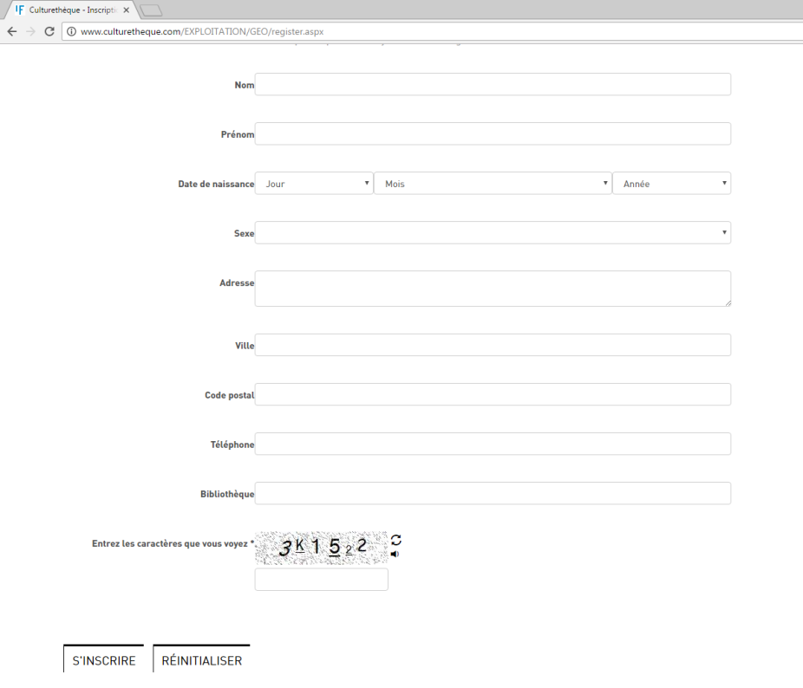
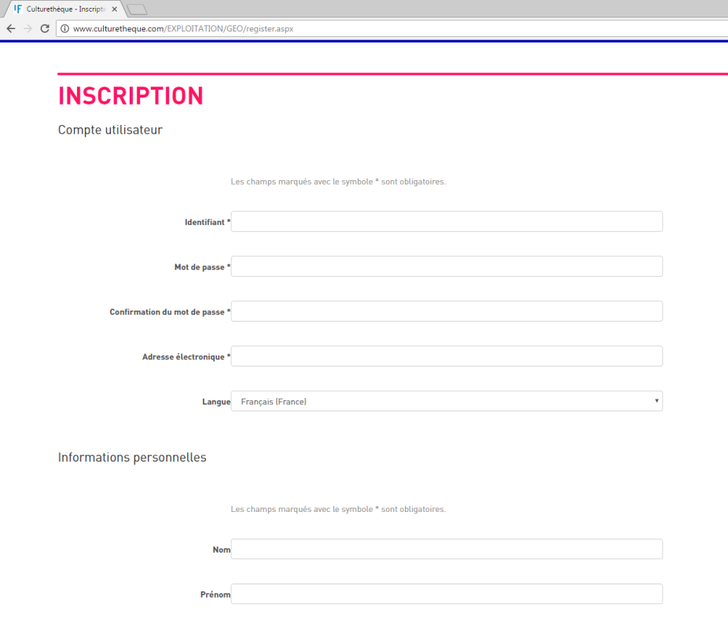
აირჩიეთ საიდენტიფიკაციო
ნიშანი და პაროლი და
შეიყვანეთ მოთხოვნილი
ინფორმაცია :

აგრეთვე :

გამოჩნდება დადასტურების თხოვნის შეტყობინება და ელექტრონული ფოსტაზე მიიღებთ ჩაწერის დასტურს. შემდეგ, რესურსებზე წვდომის მოსაპოვებლად, დააწკაპუნეთ ღილაკზე Connexion ზედა მარჯვენა მხარეს და შეიყვანეთ თქვენი საიდენტიფიკაციო ნიშანი და პაროლი.

III – კულტურთეკის რესურსების დათვალიერება, ჩაწერის გარეშეც შესაძლებელია.

http://www.culturetheque.com/EXPLOITATION/GEO

რესურსების გაცნობა

საკითხავი
ფრანგული და ფრანკოფონური პრესა : სიახლეები, კულტურა, გართობა, დეკორაცია, სპორტი, სამზარეულო, სამეცნიერო... ჟურნალების გვერდების ამობეჭდვის შესაძლებლობით.
წიგნები თანამედროვე და კლასიკური ლიტერატურა, ჩამოტვირთვის შესაძლებლობით.

მოსასმენი
1D TOUCH-ის მიერ შემოთავაზებული აუდიო კონცერტები და კრებულები, აგრეთვე სახელოვნებო გამოხატვის მრავალფეროვნების ამსახველი მრავალი დამოუკიდებელი ხმოვანი დოკუმენტი.

სანახავი
პედაგოგიური ხასიათის სამეცნიერო შინაარსის ვიდეოები „სამეცნიერო ქალაქიდან“ და „გამოგონებების სასახლიდან“ სოფლის მეურნეობის, ხელოვნების, ენერგიის, გარემოს, მედიცინის, არქეოლოგიისა და ა.შ. სფეროებიდან.

შესასწავლი
ფრანგული ენა - გრამატიკისა და ლექსიკის სავარჯიშოები ინტერაქტიული მეთოდებით, ენის შემსწავლელის ბიბლიოთეკა : მარტივი ფრანგული ენით შედგენილი აუდიო წიგნები, კლასიფიცირებული ენების ევროპული სარეკომენდაციო ჩარჩოს მიხედვით : A1, A2, B1, B2.
თვითმასწავლებლები პროფესიული ცოდნის მისაღებად - მულტიმედია, საოფისე პროგრამები, ინტერნეტი, სხვა პროფესიული ჩვევები, მუსიკა, სასკოლო დახმარება და ა.შ.

საბავშვო-საყმაწვილო
პრესა, კომიქსები, ციფრული და ინტერაქტიული ალბომები, ასევე ყმაწვილთათვის განკუთვნილი ვიდეო ჩანაწერები.

როგორ ვაწარმოოთ ძიება

I – ყველა დოკუმენტის სანახავად საჭიროა პირდაპირ დააწკაპუნოთ ლუპაზე, რომელიც საძიებო ველის მაჯვენა მხარესაა განთავსებული :

შედეგად, გამოჩნდება ყველა ტიპის დოკუმენტების სრული ჩამონათვალი :
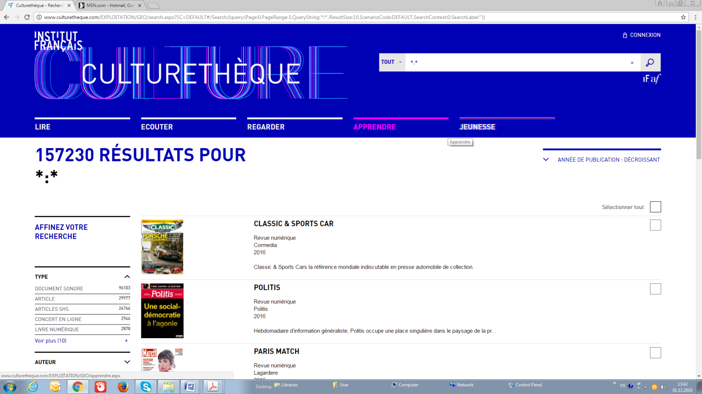

II – მარტივი ძიება შეგიძლიათ აწარმოოთ საძიებო ველში საძიებო სიტყვების ჩაწერითა (მაგ. Modiano, BD, Paris Match, climat, guide touristique და ა.შ.) და ლუპაზე დაწკაპუნებით:
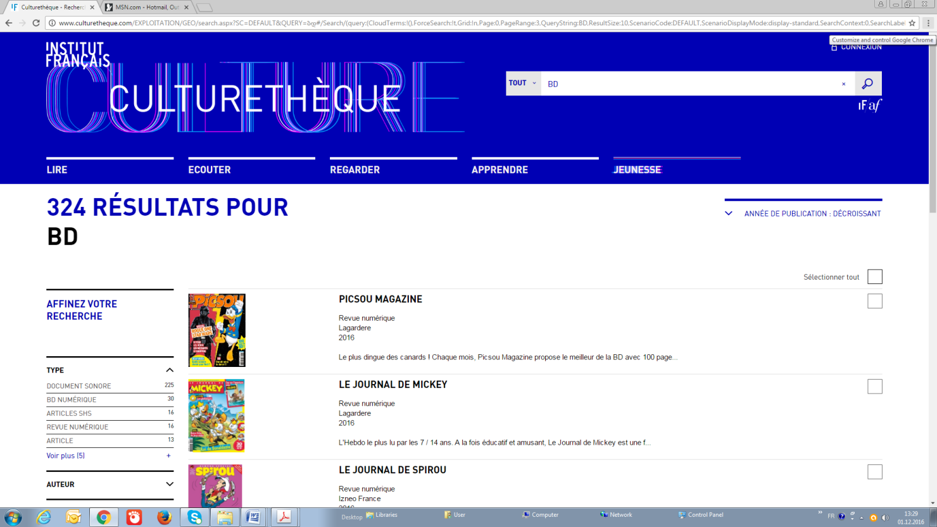

III – უფრო ზუსტი ძიებისთვის მონიშნეთ ჩამოსაშლელ მარცხენა სვეტში სასურველი მოდული და დააწკაპუნეთ ლუპაზე:
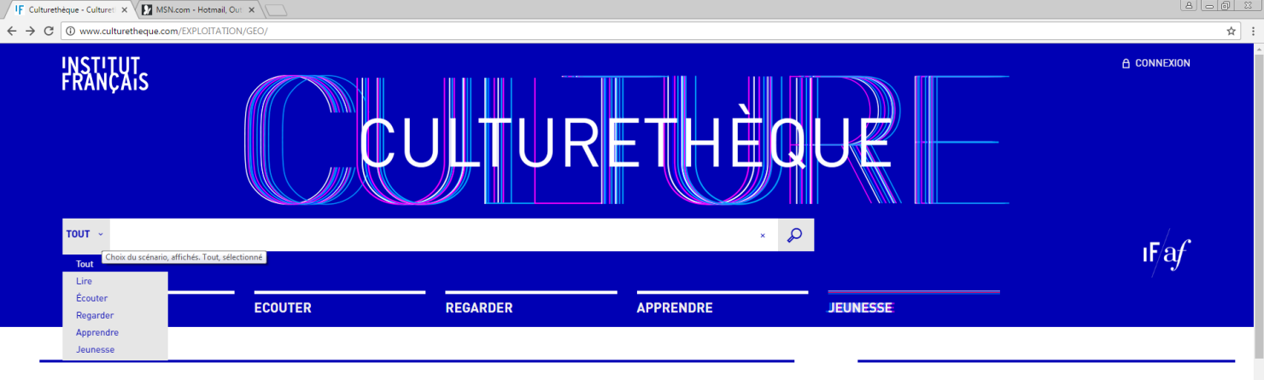

მაგ. Lire

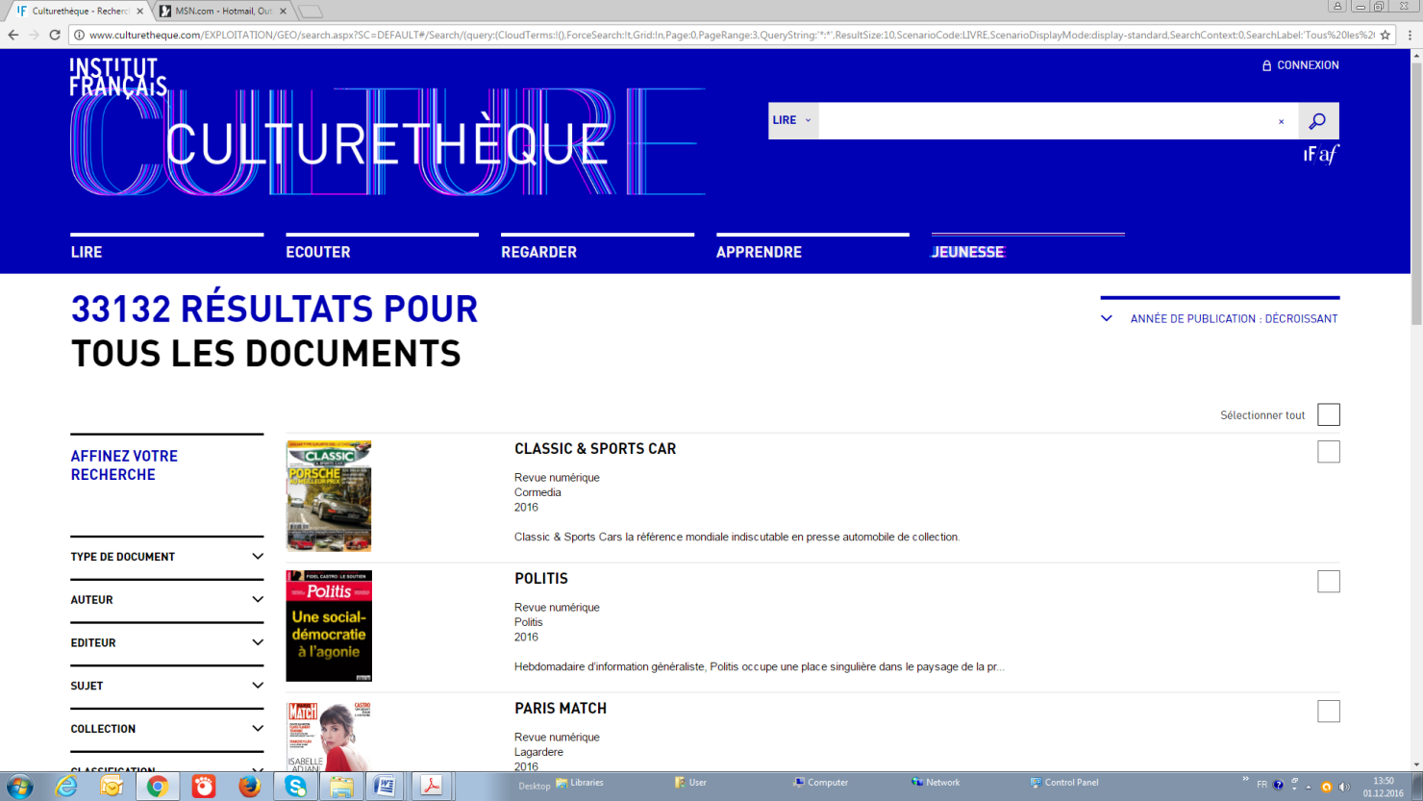

შემდეგ, თქვენ შეგიძლიათ დაათვალიეროთ მენიუ მარცხენა სვეტში და გააგრძელოთ უფრო დაზუსტებული ძიება დოკუმენტის ტიპის, ავტორის, თემის, გამოცემის თარიღის მიხედვით :
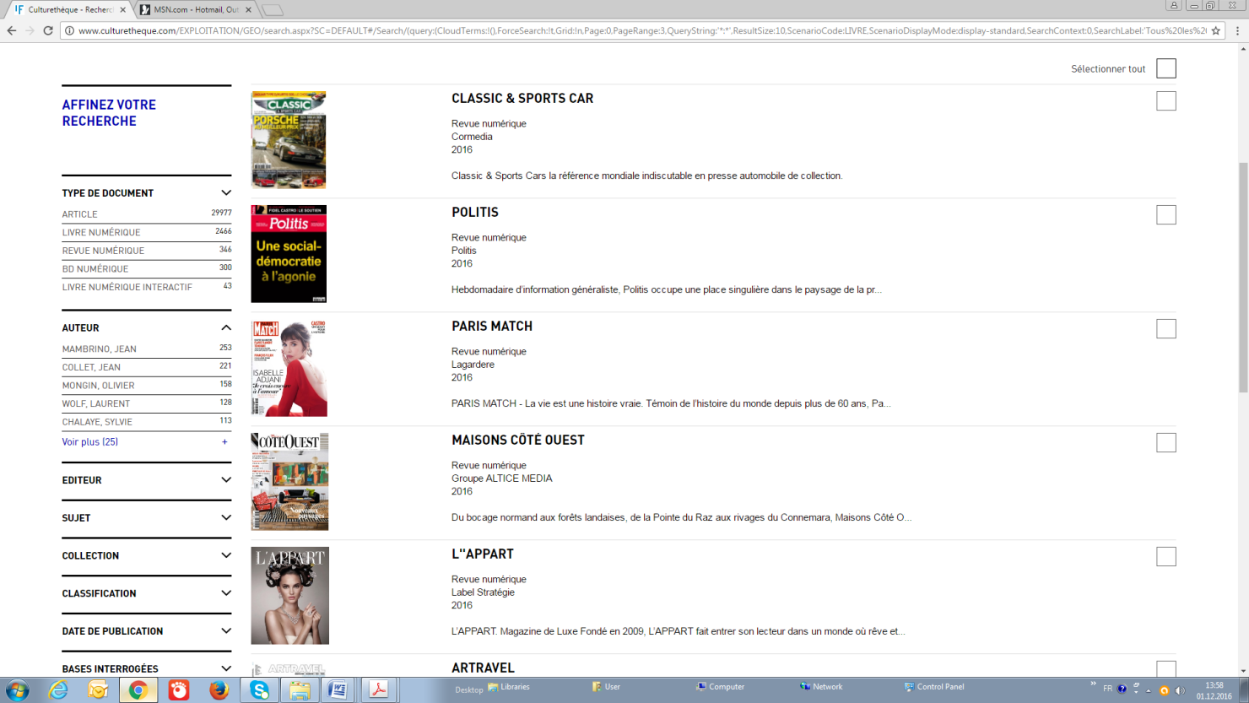

ან კლასიფიკაციის მიხედვით (poésie, 8 à 12 ans et +, polar, B1...) და ა.შ.:
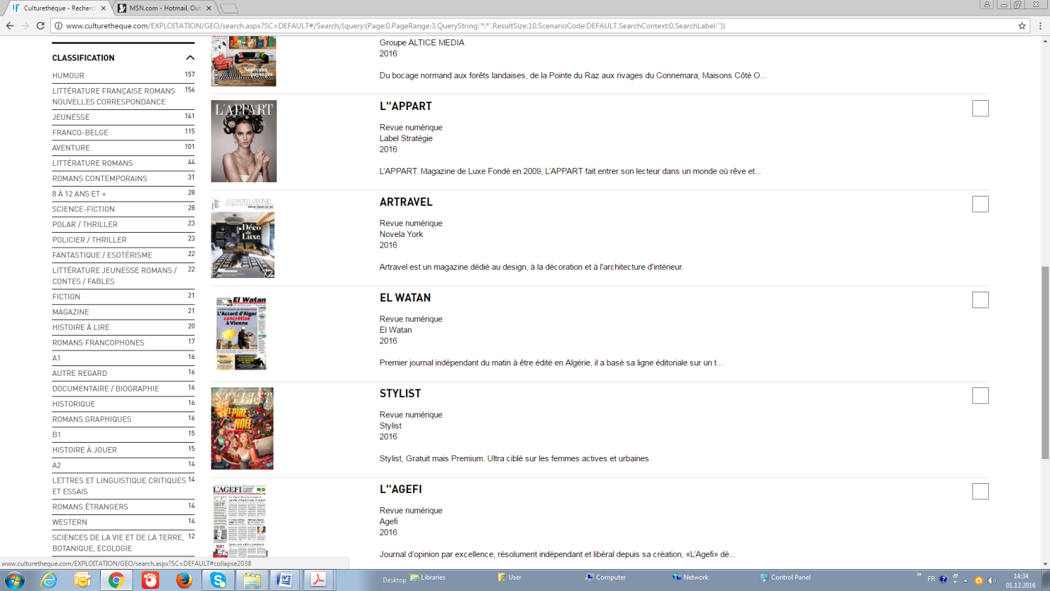

კიდევ ერთი მაგალითი:
ასაკობრივი ან თემატური დაყოფით საბავშვო წიგნების მოსაძიებლად, საძიებო ველის ჩამოსაშლელ მენიუში აირჩიეთ მოდული Lire და დააწკაპუნეთ ლუპაზე :
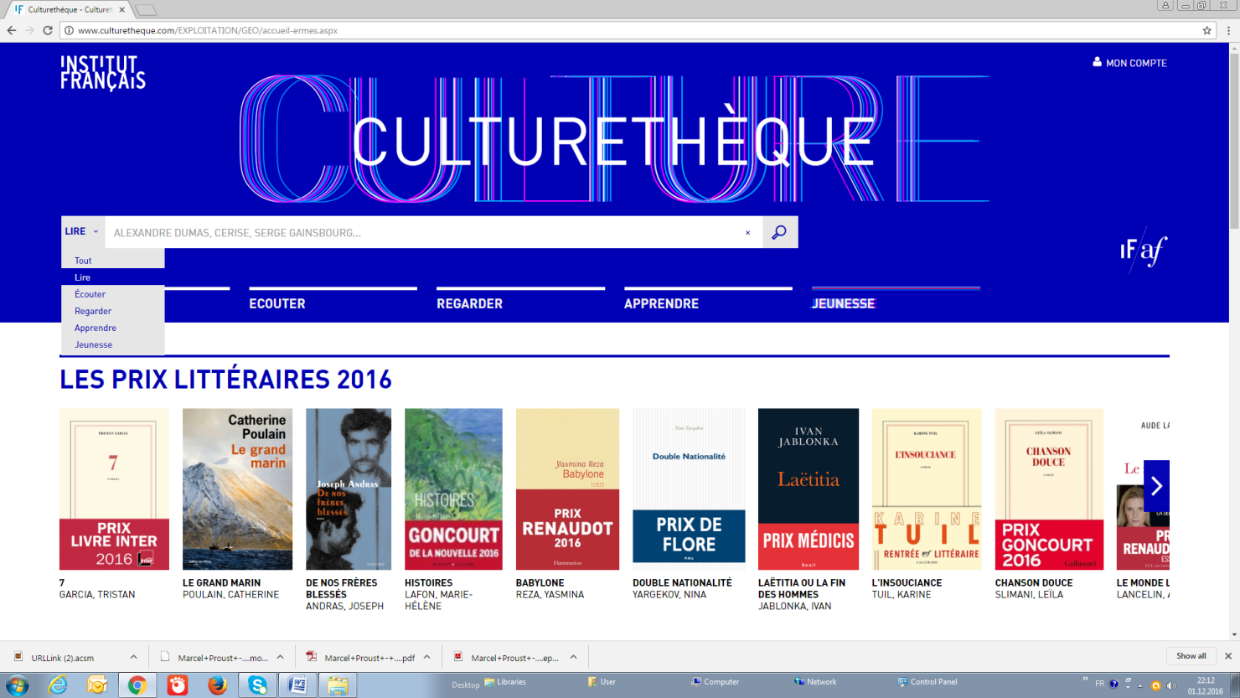

შემდეგ, ჩამოშალეთ მარცხენა სვეტის მენიუ დაწკაპუნებით ღილაკზე Voir+ არსებული თემების სანახავად :

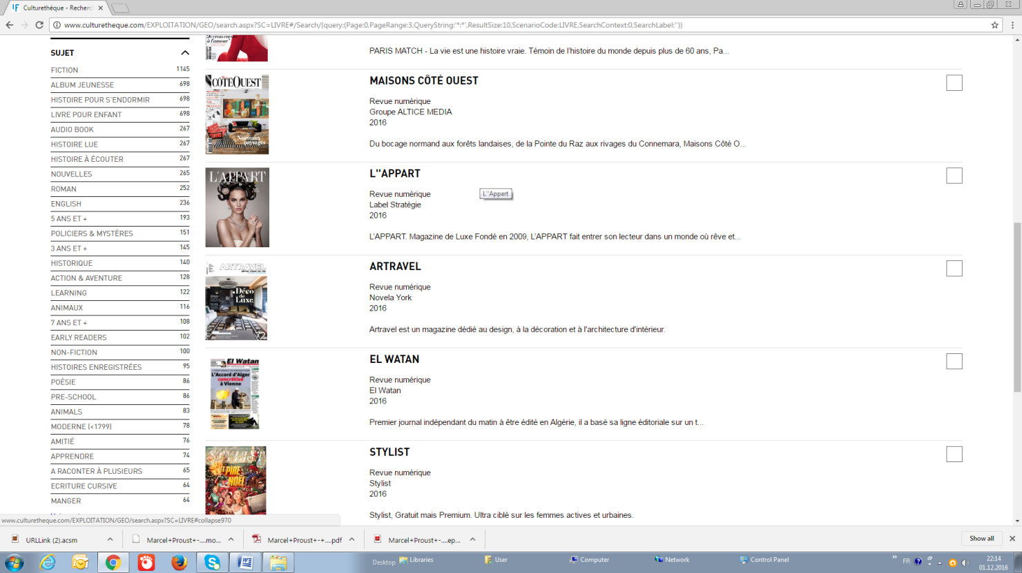

თქვენ იხილავთ წინასწარ შერჩეულ ჩამონათვალს : 3 ans et+ ; 5 ans et+ ; 7 ans et+ ; Animaux, Amitié და ა.შ. სასურველ თემაზე დაწკაპუნებით გამოჩნდება შესაბამისი დოკუმენტების სია.

IV – ძიება ასევე შეიძლება განხორციელდეს მთავარ გვერდზე მდებარე მენიუს საშუალებით : LIRE, ECRIRE, ECOUTER, REGARDER, APPRENDRE, JEUNESSE. აღნიშნული გვერდები კულტურთეკის ადმინისტრატორის მიერ შერჩეულ დოკუმენტებს გთავაზობთ და არ მოიცავს მონაცემთა სრულ ბაზას..

როგორ გავეცნოთ დოკუმენტს

კულტურთეკის პლატფორმა გთავაზობთ სხვადასხვა მომწოდებლის ციფრულ რესურსებს. რომელიმე დოკუმენტის მონიშვნითა და ღილაკზე Consulter le document დაწკაპუნებით თქვენ ავტომატურად გადადიხართ მომწოდებლის ბაზაზე და ამავე ბაზაში გეძლევათ შერჩეულ დოკუმენტზე წვდომის საშუალება.

დოკუმენტის კორექტულად გასაცნობად, თქვენ უნდა გქონდეთ შემდეგი პროგრამები, რომელთა ჩამოტვირთვაც უფასოდ შეგიძლიათ ინტერნეტიდან :

Adobe Digital Editions (pour PC) – ელექტრონული წიგნებისთვის

Microsoft Silverlight (pour PC et tablettes autres qu’Android ou Apple) – Numilog-ის ელექტრონული წიგნების ონლაინ რეჟიმში გასაცნობად

Windows media player – კონცერტებისთვის

Adobe Flash Player (pour PC) - საბავშვო ანიმაციური წიგნებისა და თვითშემსწავლელი ვიდეო ჩანაწერებისთვის

Adobe Shockware player (pour PC) – აუდიო სახელმძღვანელოებისთვის

Quicktime player (pour PC) – ვიდეო სახელმძღვანელოებისთვის

Bluefire (pour Apple et Android) – ელექტრონული წიგნებისთვის

Bluefire reader (pour Apple et Android) – ელექტრონული წიგნებისთვის

Adobe ID (pour Apple)

Flip 4 (pour Apple) – კონცერტებისთვის

- Numilog-ის ბაზიდან ჩამოტვირთული წიგნის წასაკითხად (თანამედროვე ლიტერატურა):

შერჩეულ წიგნზე დაწკაპუნებით (მაგ. L’Ange gardien de Jérôme Leroy) გამოჩნდება წიგნის ანოტაცია:
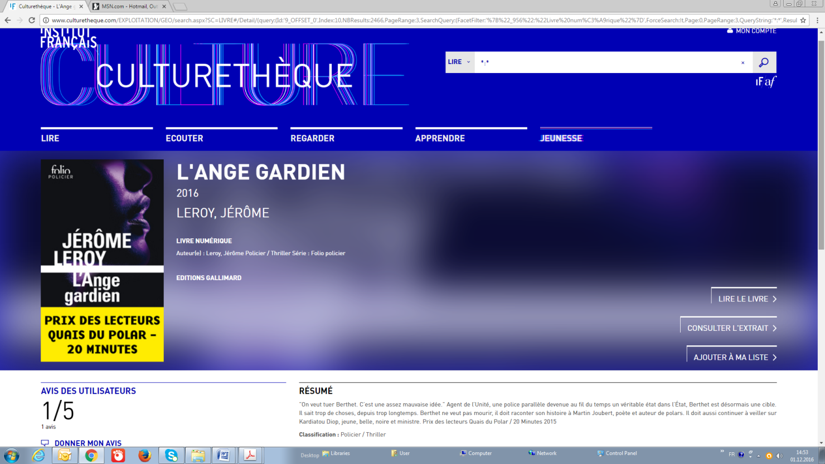

ჩამოტვირთვამდე თქვენ საშუალება გაქვთ, გაეცნოთ წიგნის მოკლე შინაარსს გვერდის ბოლოს ან წაიკითხოთ ამონარიდი ღილაკზე Consulter l’extrait დაწკაპუნებით. წიგნის ჩამოსატვირთად დააწკაპუნეთ ღილაკზე Lire le livre. შემდეგ გამოჩნდება ჩამოტვირთვის პირობები :
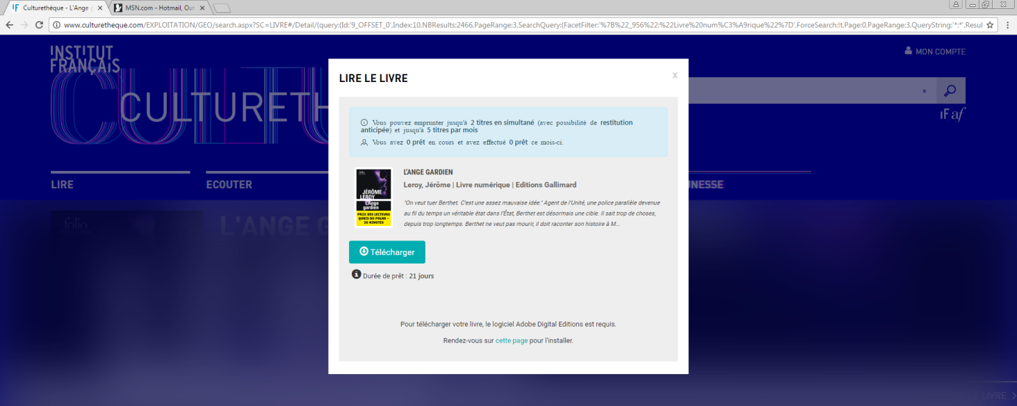

თქვენ შეგიძლიათ 30 დღის ვადით ერთდროულად 2 წიგნის ჩამოტვირთვა (ვადაზე ადრე დაბრუნების შესაძლებლობით), თვეში სულ 5 წიგნის ჩამოტვირთვაა შესაძლებელი.

თუ ჯერ კიდევ არ დაგიყენებიათ პროგრამა Adobe Digital Editions, შეგიძლიათ ამ მომენტში გააეკეთოთ ეს - დააწკაპუნეთ გვერდის ბოლოს მითითებულ ბმულზე Appuyez sur cette page pour l’installer და უფასოდ ჩამოტვირთეთ პროგრამა.

თუ უკვე გაქვთ დაყენებული პროგრამა Adobe Digital Editions, დააწკაპუნეთ ღილაკს Télécharger. გვერდის ბოლოს მარცხენა კუთხეში გამოჩნდება ფაილი URLLink.acsm :
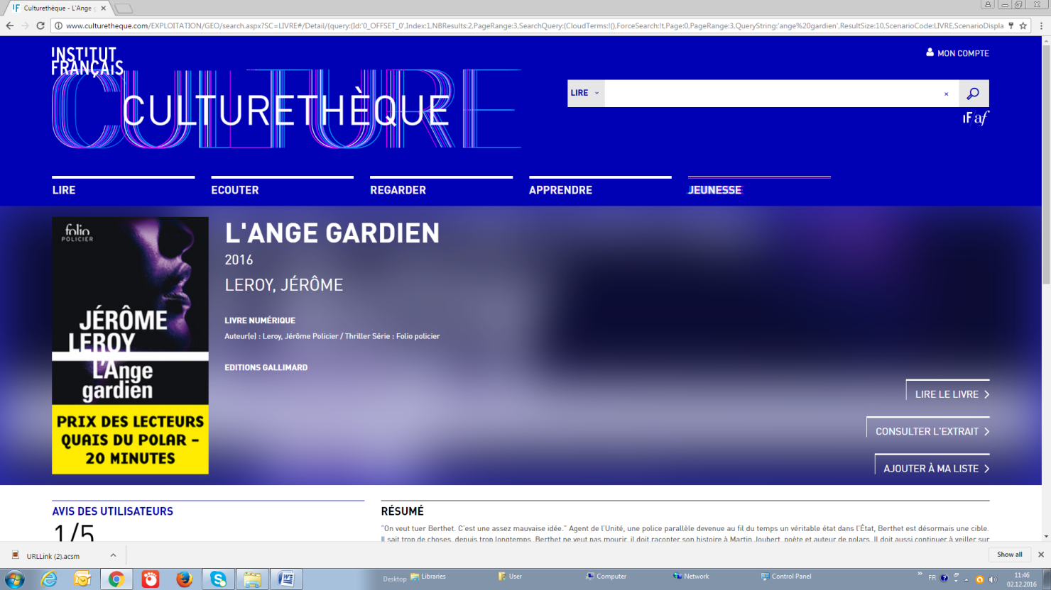

ფაილზე დაწკაპუნებით დაიწყება წიგნის ჩამოტვირთვა :
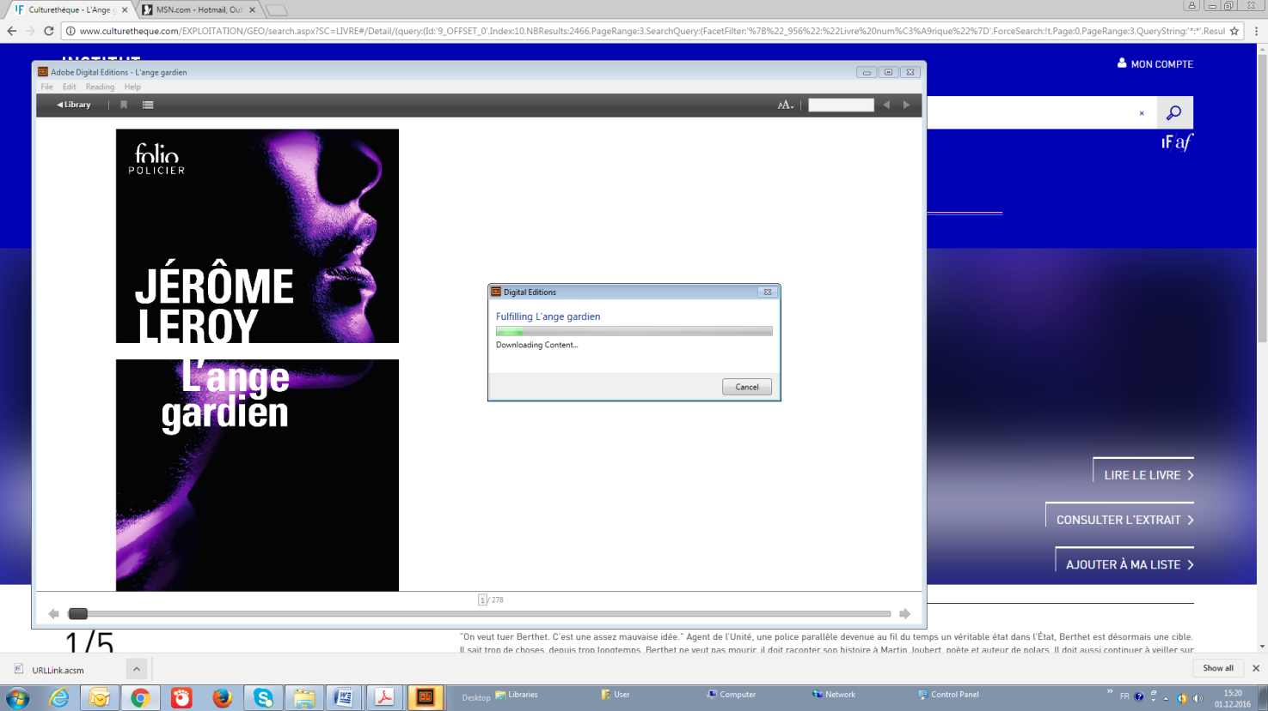

და ტექსტი თქვენს განკარგულებაშია :

წიგნის გვერდების გადაშლა შეგიძლიათ გვერდის ბოლოს მარცხენა და მარჯვენა ისარზე დაწკაპუნებით.

როგორც კი წიგნი ჩამოიტვირთება (შესაბამისად, თქვენს კომპიუტერსა თუ ტაბლეტში დაინსტალირების შემდეგ), შეგიძლიათ წაიკითხოთ ინტერნეტის გარეშე. შეგიძლიათ აგრეთვე მისი გადაწერა თქვენი კომპიუტერიდან პლანშეტზე.

წიგნის დასაბრუნებლად უნდა დააწკაპუნოთ გვერდის ზემო მარცხენა მხარეს განთავსებულ ღილაკზე Library. ამგვარად შეხვალთ თქვენს ვირტუალურ ბიბლიოთეკაში, სადაც განთავსებულია თქვენ მიერ ჩამოტვირთული წიგნები :

შემდეგ, უნდა მონიშნოთ დასაბრუნებელი წიგნი და დააწკაპუნოთ თქვენი თაგვის მარჯვენა კლავიშზე. გამოჩნდება შემდეგი მენიუ :

წიგნის დასაბრუნებლად უნდა დაუწკაპუნოთ ღილაკს Retourn Borrowed Item. შემდეგ უნდა დაადასტუროთ თქვენი ბრძანება :
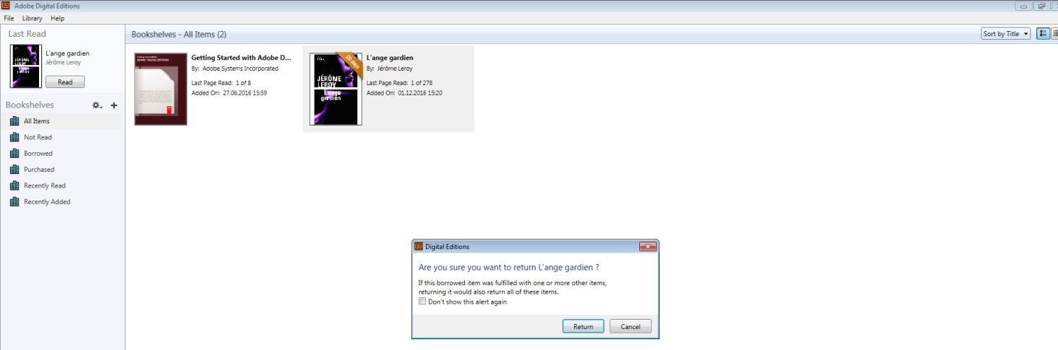

დადასტურებით თქვენ აბრუნებთ წიგნს, რომელიც ამოიშლება თქვენი ვირტუალური ბიბლიოთეკიდან.

თუ წიგნი მოგეწონათ, შეგიძლიათ ურჩიოთ ის სხვა მკითხველებს გვერდის მარცხენა მხარეს განთავსებულ ღილაკზე Donner Mon Avis დაწკაპუნებით ან ბმული გააზიაროთ ფეისბუქზე ან ტვიტერზე :
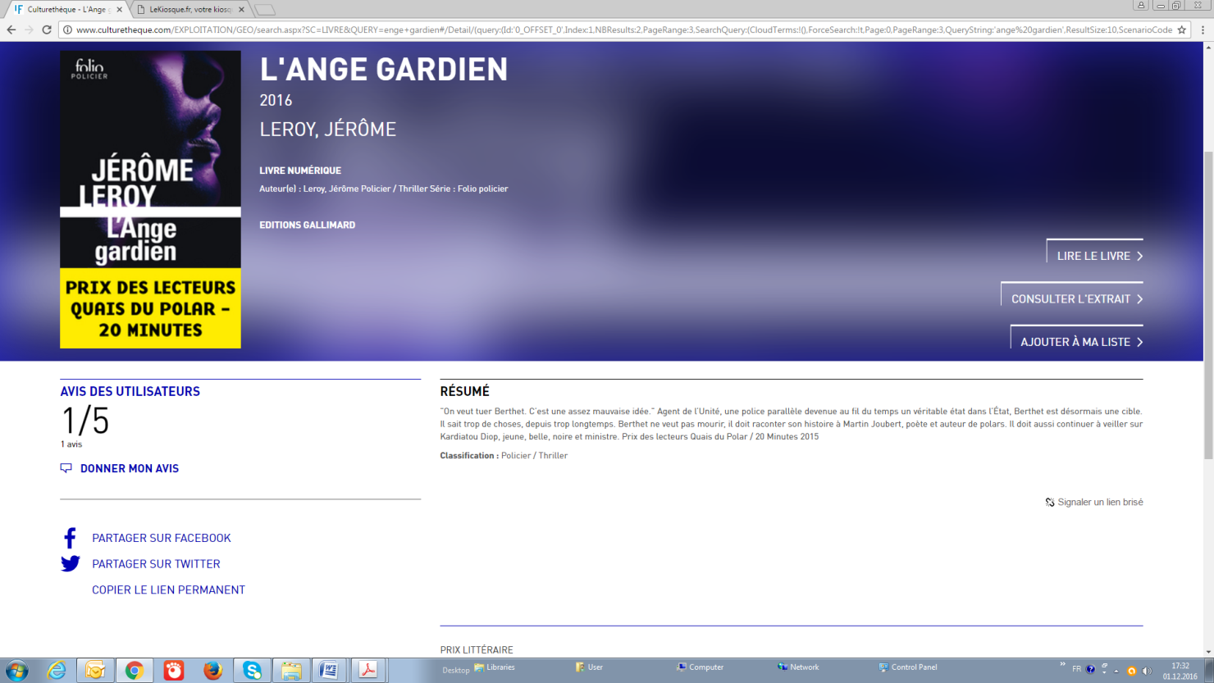

თუ გსურთ მომავლისთვის შეინახოთ თქვენი არჩეული წიგნი, შეგიძლიათ თქვენს სიას დაამატოთ წიგნის აღწერილობა გვერდის მარჯვენა მხარეს განთავსებულ ღილაკზე Ajouter à ma liste დაწკაპუნებით :
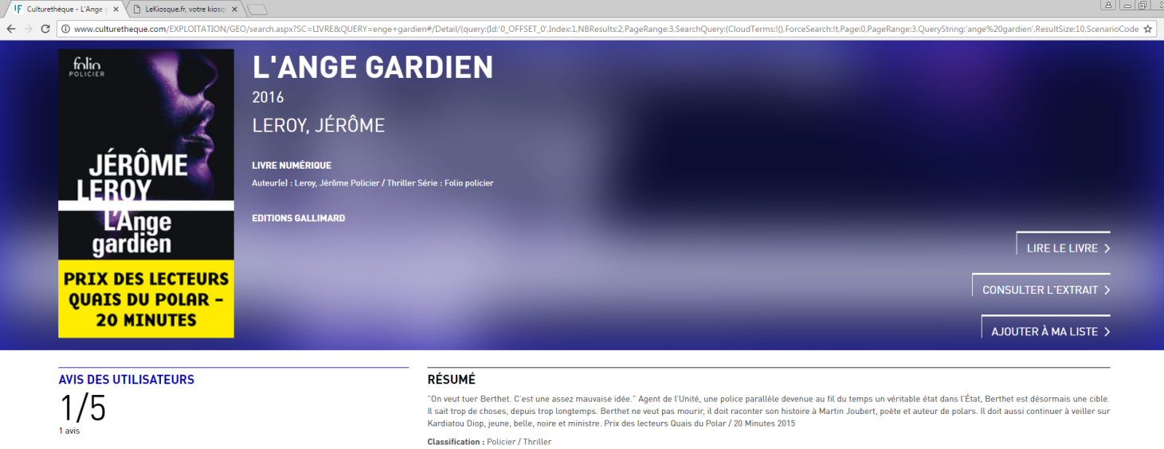

- Numolog-ის ბაზაში ონლაინ რეჟიმში წიგნის წასაკითხად

გამომცემლობა Hachette-ის ზოგიერთი წიგნის წაკითხვა, მაგ. ენის შემსწავლელთა ბიბლიოთეკიდან, მხოლოდ ონლაინ რეჟიმშია შესაძლებელი.

გაითვალისწინეთ, რომ სანამ ტექსტამდე მიხვალთ, მანამდე რამდენიმე სუფთა გვერდის გადაშლა მოგიწევთ. ასევე, გამომცემლობა Hachette-ის წიგნების აუდიო ფაილები არ იკითხება ნავიგატორში Firefox.

- Feedbooks-ის ბაზის წიგნის წასაკითხად (კლასიკური ლიტერატურა):

დააწკაპუნეთ შერჩეულ წიგნზე, მაგ. მარსელ პრუსტის Le Temps retrouvé. გამოჩნდება წიგნის ანოტაცია :
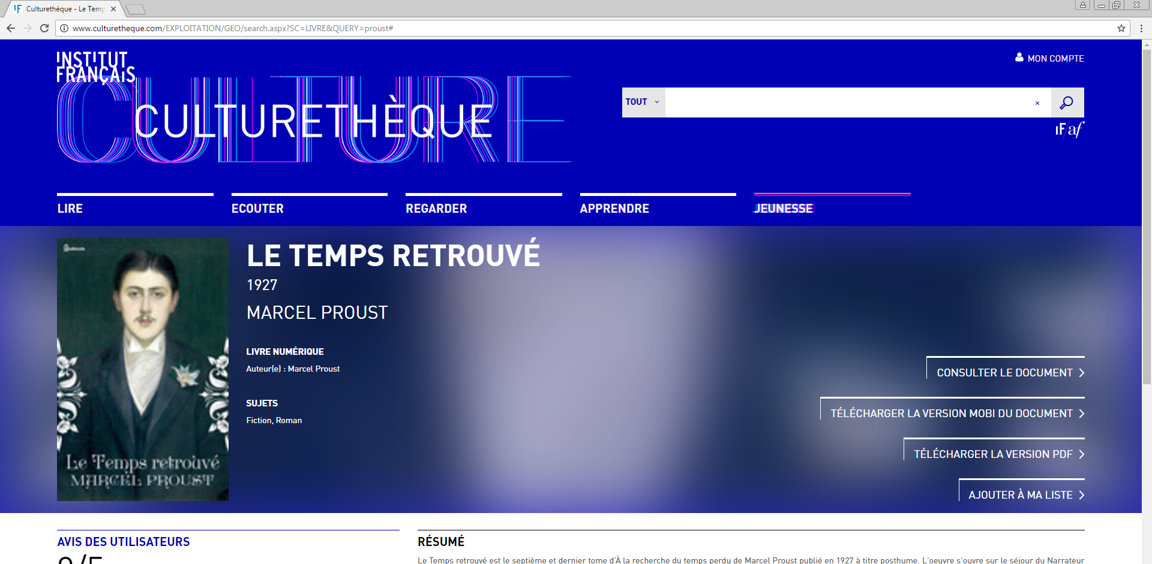
შემდეგ, დააწკაპუნეთ ღილაკზე Télécharger la version PDF წიგნის კომპიუტერზე წასაკითხად ან ღილაკზე Télécharger la version Mobi წიგნის სმარტფონზე ან პლანშეტზე წასაკითხად. ჩამოტვირთვის შემდეგ, შეგიძლიათ შეინახოთ დოკუმენტი უვადოდ და წაიკითხოთ ინტერნეტ კავშირის გარეშე.

- ჟურნალის წასაკითხად :

ჟურნალების ბოლო გამოცემა ხელმისაწვდომია მათი დაბეჭდვის დღიდან, ისინი ჩაანაცვლებენ წინა გამოცემებს. თქვენ არ შეგიძლიათ მათი ჩამოტვირთვა კომპიუტერსა თუ პლანშეტზე და მათი წაკითხვა აიპადზე, მაგრამ შეგიძლიათ მათი წაკითხვა ონლაინ რეჟიმში თქვენი კომპიუტერისა თუ პლანშეტის საშუალებით.

მონიშნულ ჟურნალზე დაწკაპუნებით ეკრანზე გამოვა ჟურნალის აღწერილობა:
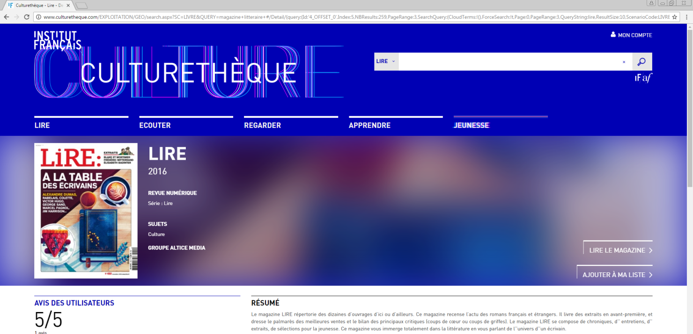

შემდეგ, ღილაკზე Lire le magasine დაწკაპუნებით თქვენ შეგიძლიათ გადახვიდეთ მომწოდებლის Le Kiosk ვებგვერდზე, რომელიც შემოგთავაზებთ ჟურნალის აქტივაციას :
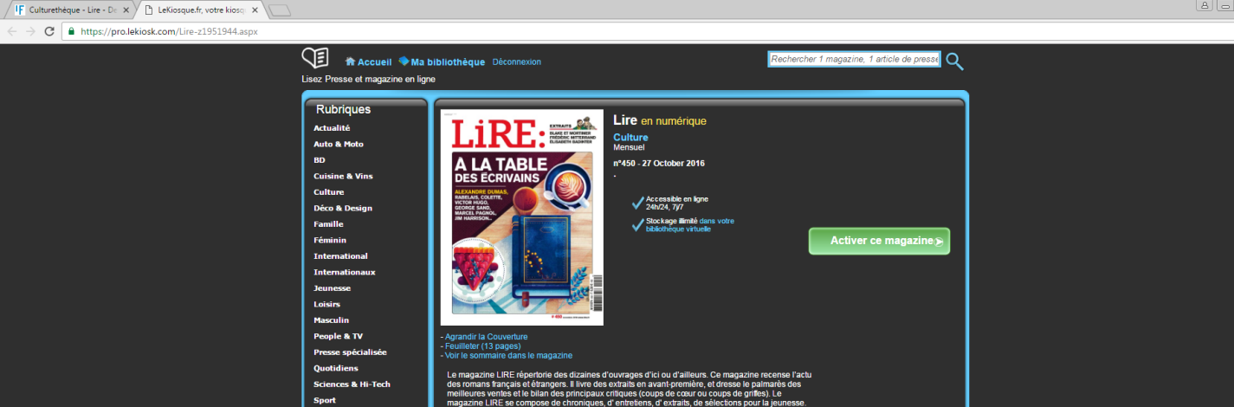

ღილაკზე Activer ce magazine დაწკაპუნების შემდეგ, ჟურნალის შესაბამისი ნომერი ემატება თქვენს ვირტუალურ ბიბლიოთეკას და ეკრანზე გამოდის ღილაკი Lire ce magazine :
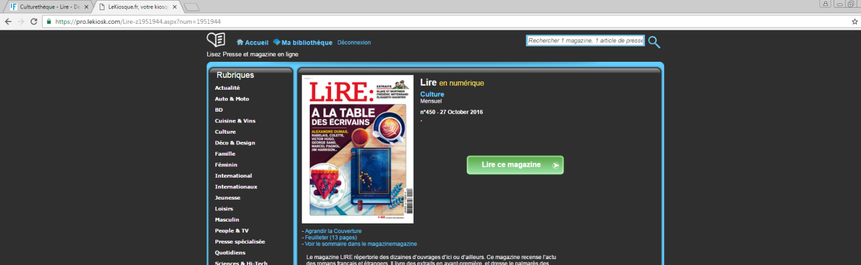
ღილაკზე Lire ce magazine დაწკაპუნებით ეკრანზე გამოდის გვერდი კითხვის წესებით :
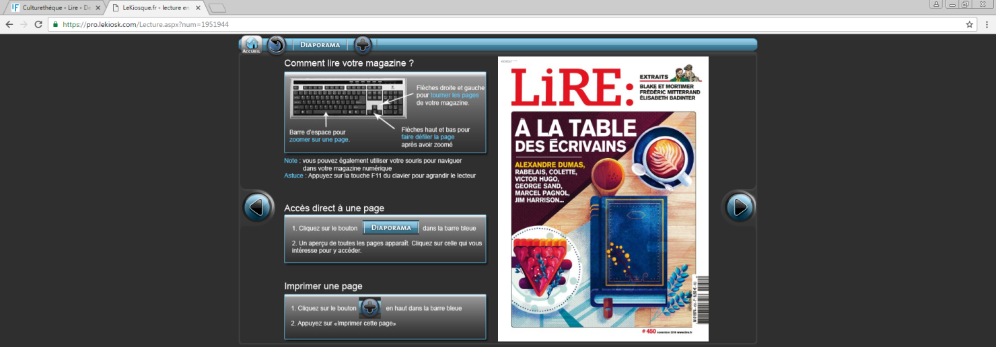 მას შემდეგ, რაც გაერკვევით, თუ როგორ უნდა გადაშალოთ, გაადიდოთ ან ამობეჭდოთ გვერდები, შეგიძლიათ დააწკაპუნოთ მარჯვენა ისარზე ჟურნალის კითხვის დასაწყებად.

მაგ. ღილაკზე Diaporama დაწკაპუნებით გვერდის ზედა მხარეს მდებარე მენიუში, ეკრანზე ესკიზის სახით გამოდის ჟურნალის გვერდები :
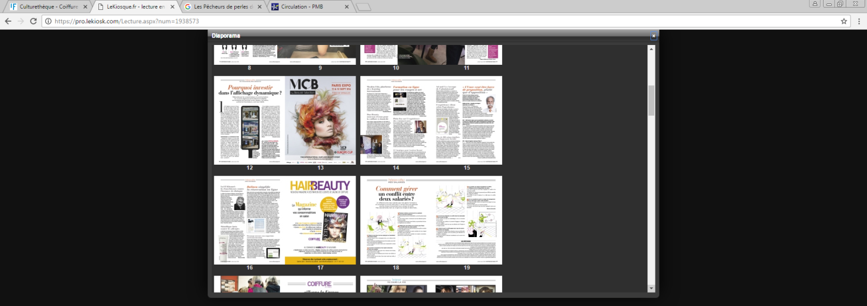
გვერდის ზედა მენიუში მდებარე ღილაკზე + დაწკაპუნებით შეგიძლიათ ამობეჭდოთ ის გვერდი, რომელიც გსურთ :
ჟურნალის ბოლო ნომრის გვერდის ქვედა მხარეს მდებარე ღილაკზე Archives de დაწკაპუნებით შეგიძლიათ იხილოთ ჟურნალის ძველი ნომრებიც :
მაგ. ჟურნალი Couffeur de Paris

აუდიოვიზუალური დიკუმენტის სანახავად

მაგ. Touche française de Guillaume Fédou - დოკუმენტზე დაწკაპუნებით გაიხსნება შემდეგი გვერდი :
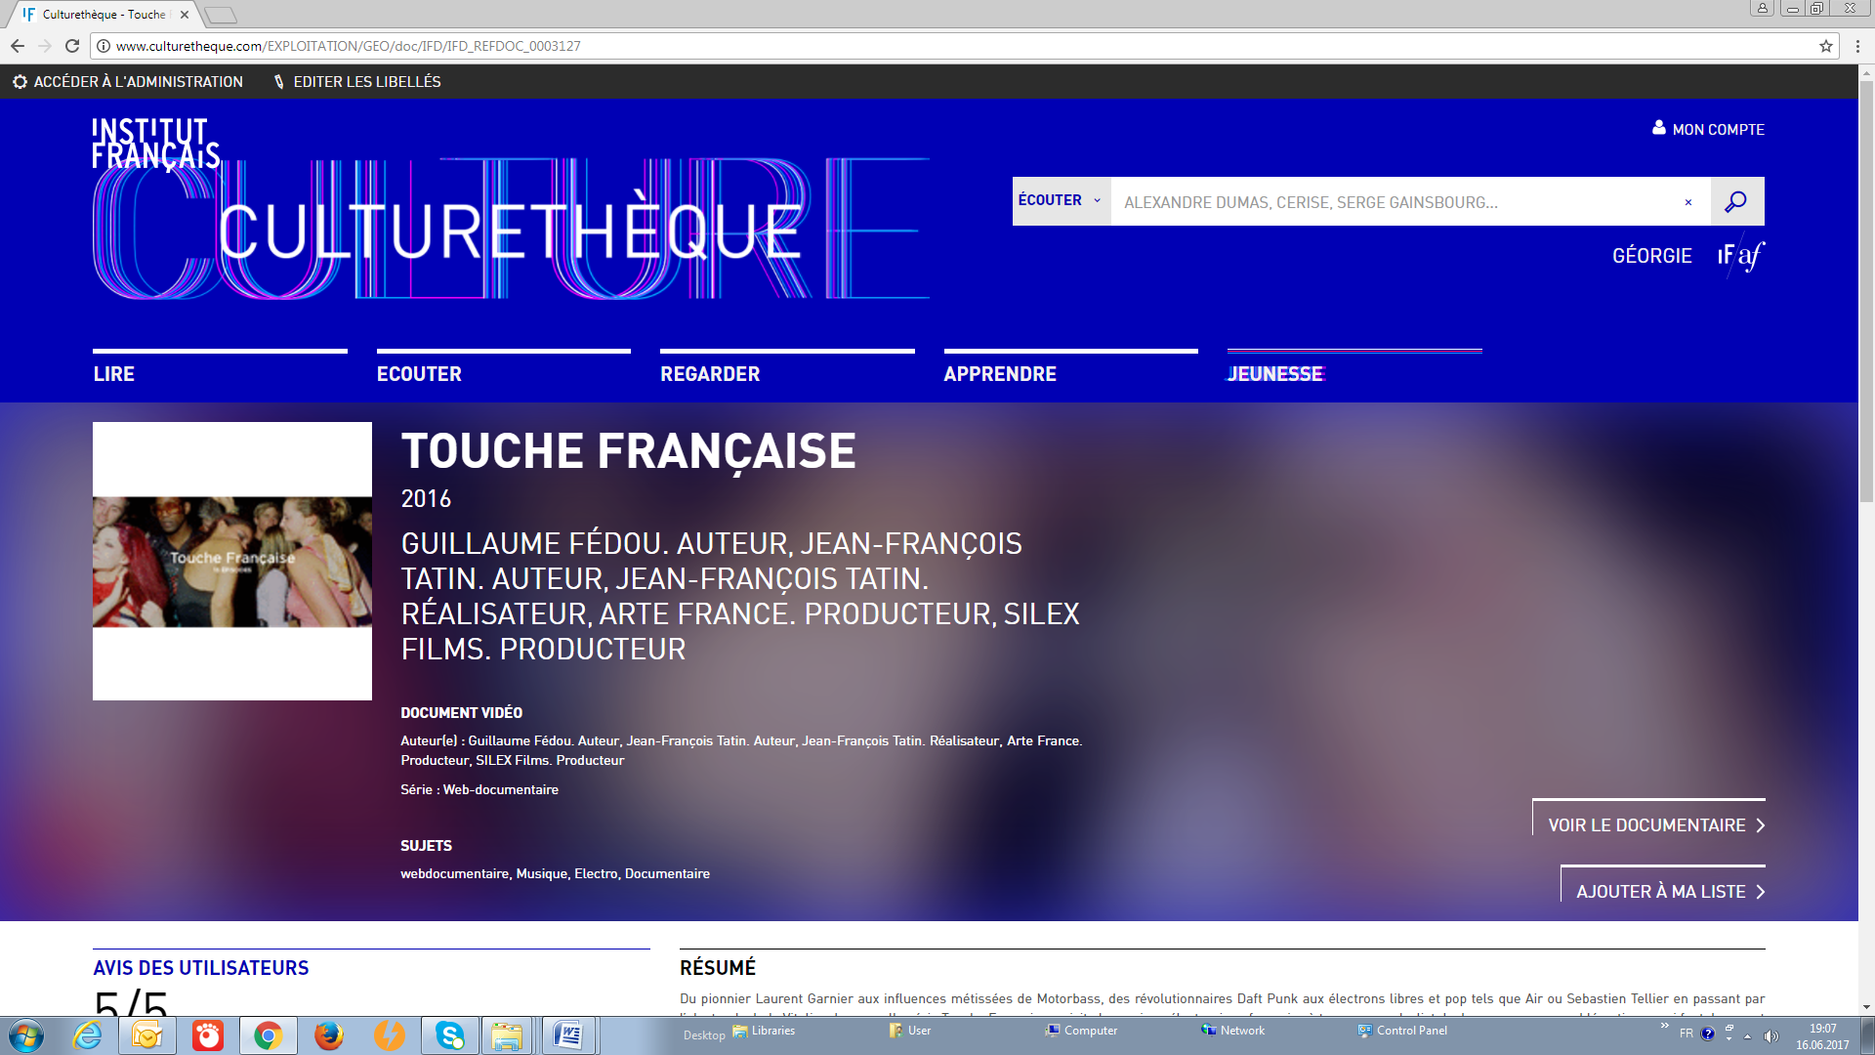

ღილაკზე Voir le documentaire დაწკაპუნებით გადახვალთ Créative.arte.tv -ის ვებგვერდზე, სადაც ეკრანზე გამოდის დოკუმენტის აღწერილობა:

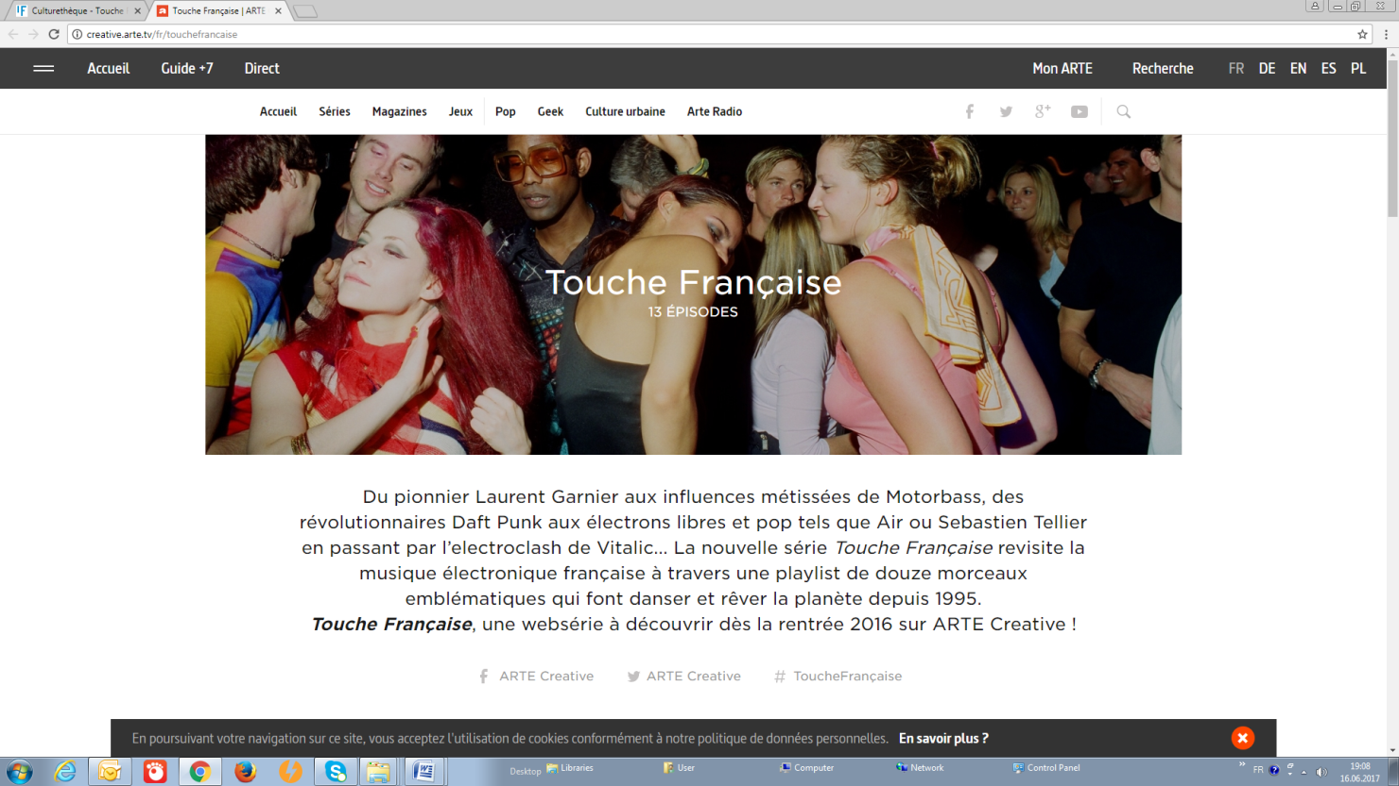

გვერდზე დაბლა ჩასვლისას იპოვით ექვს ეპიზოდს:

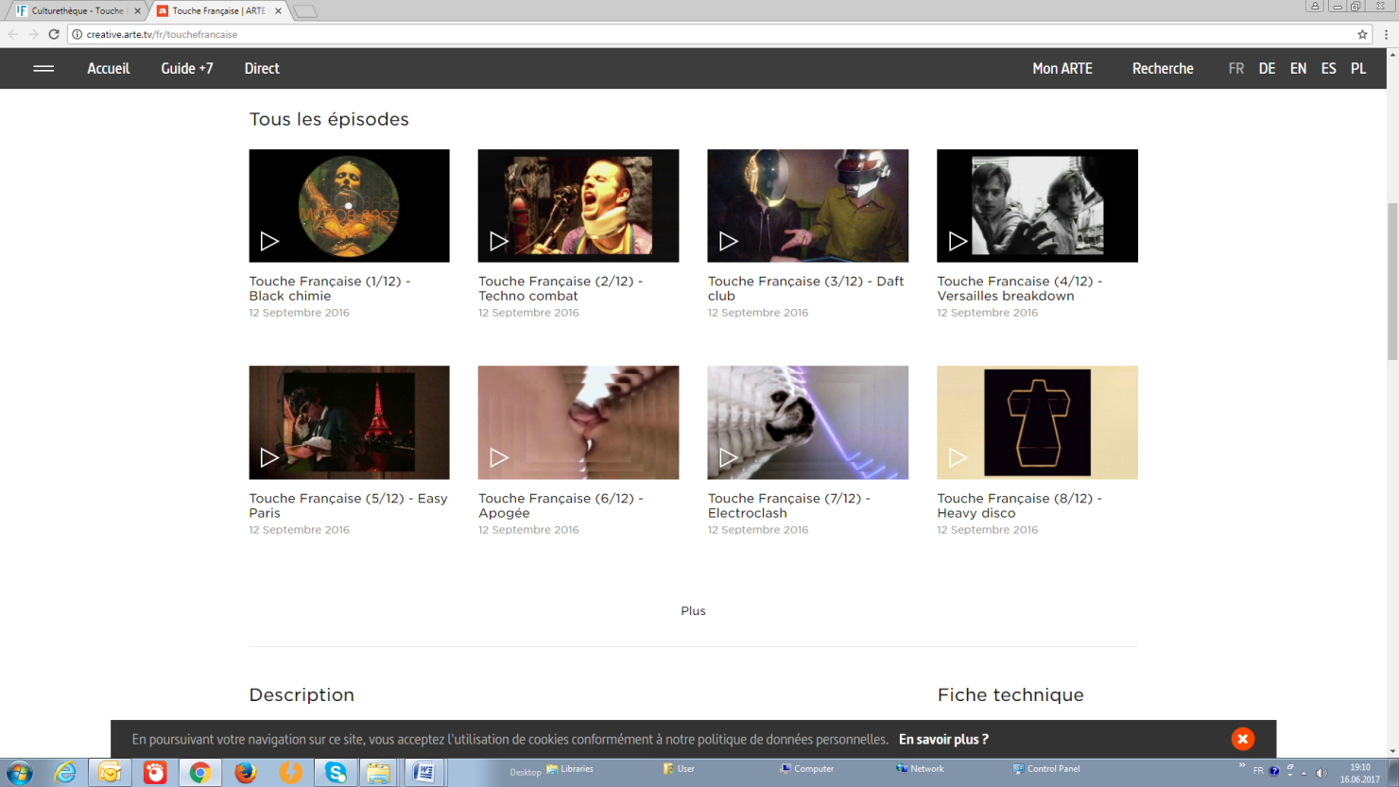

კიდევ უფრო ქვემოთ, იხილავთ ვიდეოს შინაარსობრივ და ტექნიკურ აღწერილობას:

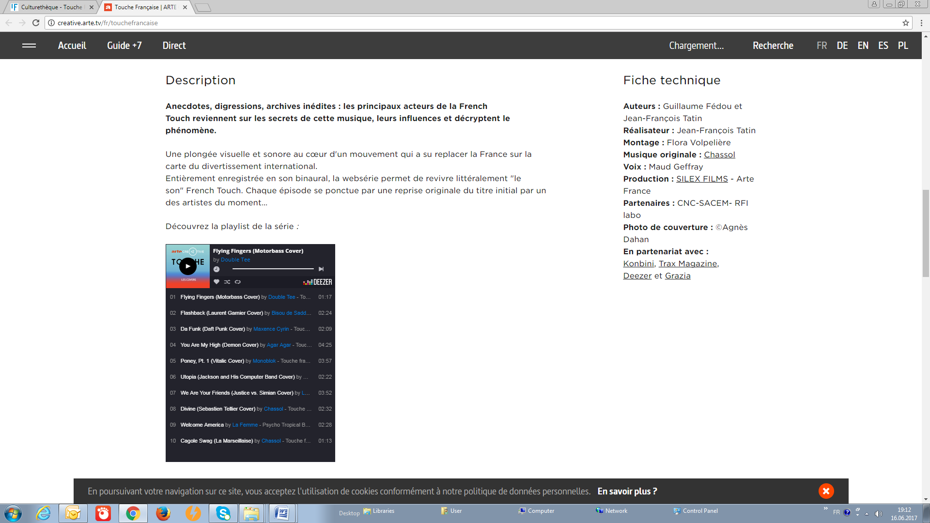

შემდეგ, შეგიძლიათ აირჩიოთ ეპიწოდი და მასზე დააწკაპუნოთ. მაგ. Touche française – Esay Paris:

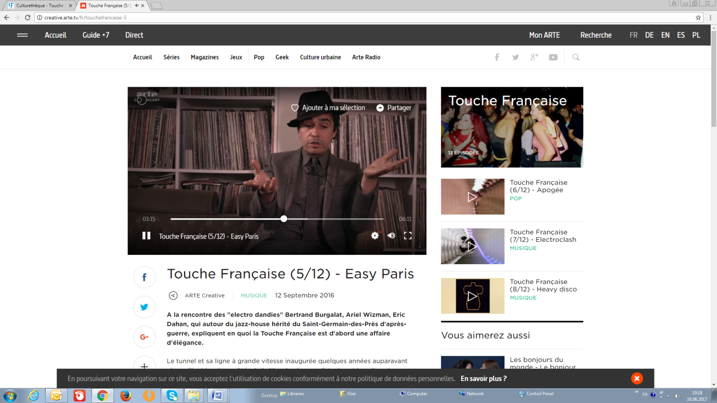

ვიდეოს ქვემოთ, იხილავთ დაწვრილებით ინფორმაციას ამ ეპიზოდის შესახებ. ამ ეპიზოდს შეგიძლიათ უყუროთ მთელ ეკრანზეც. ამისთვის უნდა დააწკაპუნოთ ვიდეოს ფანჯრის მარჯვენა ქვედა კუთხეში გამოსახულ სპეციალურ ნიშანს:
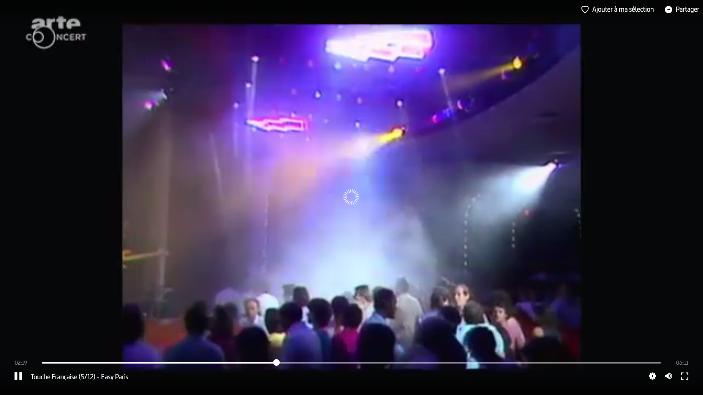
მნიშვნელოვანია იცოდეთ :

- გამოსახულების მაღალი რეზოლუციის მქონე სურათების დიდი რაოდენობის გამო, უნდა გქონდეთ მაღალი სიჩქარის ინტერნეტკავშირი, წინააღმდეგ შემთხვევაში ჩამოტვირთვას შეიძლება დიდი დრო დასჭირდეს.
- კუტურთეკა უკეთესად მუშაობს კომპიუტერზე, ვიდრე პლანშეტზე.
- კულტურთეკა უკეთესად მუშაობს ნავიგატორებზე Crome ან Firefox. მხოლოდ იმ შემთხვევაში, თუ თქვენ Windows 8 ოპერაციული სისტემა გიყენიათ, გირჩევთ გამოიყენოთ Internet Explorer.
- იმ ფაქტიდან გამომდინარე, რომ სხვადასხვა ელექტრონული მოწყობილობა განსხვავებულ საექსპლუატაციო სისტემებს იყენებს, შესაძლებელია ტექნიკური ხარვეზების გაჩენა. კულტურთეკა პარიზის ფრანგული ინსტიტუტის მიერ იმართება. საქართველოს ფრანგული ინსტიტუტი ვერ შეძლებს ხარვეზების გამოსწორებას, რაც შესაძლებელი იქნებოდა ჩვენს ვებგვერდზე. ჩვენ შეგვიძლია მხოლოდ ის, რომ ხარვეზის შესახებ შევატყობინოთ შესაბამის ტექნიკურ სამსახურს პარიზში.
- ქინდლის მოდელი E-ink Pearl კულტურთეკასთან თავსებადი არ არის. შეუძლებელია ქინდლის საშუალებით კულტურთეკის დოკუმენტების ჩამოტვირთვა ან წაკითხვა.
- თუ თქვენ ხართ საქართველოს ფრანგული ინსტიტუტის მედიათეკის მკითხველი, თქვენ შეგიძლიათ ისარგებლოთ მხოლოდ კულტურთეკის ქართული პლატფორმით და მხოლოდ საქართველოში. საქართველოს საზღვრებს გარეთ ყოფნისას, კულტურთეკით სარგებლობისთვის შეგიძლიათ პირდაპირ ჩაეწეროთ, სამი კვირით, შესაბამისი ქვეყნის კულტურთეკის პლატფორმაზე.
- კულტურთეკა მუდმივად განვითარებად პლატფორმას წარმოადგენს და მისი შინაარსის განახლებაც მუდმივად მიმდინარეობს.

ხშირად დასმული კითხვები

- ჩემი პაროლი დამავიწყდა. როგორ მოვიქცე ?
თქვენი საიდენტიფიკაციო ნიშანი და პაროლი შედგენილია შემდეგნაირად:

საიდენტიფიკაციო ნიშანი : GEOXXX (ან GEOXXXX)
სადაც XXX (ან XXXX) თქვენი მედიათეკის ბარათის ნომერია

პაროლი : YYYY
სადაც YYYY თქვენი დაბადების წელია

თუ ვერ ახერხებთ მის აღდგენას, დაუკავშირდით საქართველოს ფრანგული ინსტიტუტის მედიათეკას.

- როდესაც ჩემი დროებითი ანგარიშის გახსნას ვცდილობ, მთხოვენ, შევიყვანო ასოები და ციფრები ეკრანის ქვედა მხარეს. როგორ უნდა გავიმეორო უცნაური სიმბოლოები ან ქვეშ ხაზგასმული ასოები ?
ყურადღებას ნუ მიაქცევთ ხაზგასმულ ასოებსა და ციფრებს, ასევე იმ სიმბოლოებს, რომლებიც თქვენს კლავიატურაზე არ ფიგურირებს. უბრალოდ, შეიყვანეთ იგივე ასოები და ციფრები, რომლებიც ფიგურირებს კვადრატის თავზე.

- შესაძლებელია მხოლოდ კულტურთეკაში რეგისტრაცია ?
დიახ, მაგრამ მხოლოდ სამი კვირით. კულტურთეკის მუდმივად გამოყენებისათვის, საჭიროა საქართველოს ფრანგული ინსტიტუტის მედიათეკაში ჩაწერა.

- შემიძლია ჩემს კომპიუტერსა ან პლანშეტზე ჩამოვტვირთო ვიდეო ჩანაწერები ?
არა, ვიდეო ჩანაწერების ნახვა შესაძლებელია მხოლოდ ონლაინ რეჟიმში.

- არის თუ არა მხატვრული ფილმები კულტურთეკაში ?
არა, კულტურთეკაში თქვენ შეგიძლიათ იხილოთ მხოლოდ დოკუმენტური და საბავშვო ვიდეო ჩანაწერები. მაგრამ, მხატვრული ფილმების (DVD და Blu-Ray ფორმატში) გატანა შეგიძლიათ საქართველოს ფრანგული ინსტიტუტის მედიათეკიდან. მას აქვს ფრანგული ფილმების მდიდარი კოლექცია, რომლის ონლაინ კატალოგიც შეგიძლიათ იხილოთ შემდეგ ბმულზე : http://if-georgie.centredoc.fr/opac/

- ვცადე კუტურთეკაში დოკუმენტის ნახვა, მაგრამ ვერცერთ დოკუმენტზე წვდომა ვერ შევძელი.
კულტურთეკის ბაზის დათვალიერება შეუძლია ყველას, მაგრამ კონსულტაციისთვის საჭიროა იდენტიფიცირება. არ დაგავიწყდეთ, დააწკაპუნოთ ღილაკზე Connecter და შეიყვანოთ თქვენი საიდენტიფიკაციო ნიშანი და პაროლი შესაბამის ველებში.

- როგორ წავიკითხო წიგნი ?
შეგიძლიათ წიგნი წაიკითხოთ ონლაინ რეჟიმში ან ჩამოტვირთვით. Numilog-ის ბაზის მიერ შემოთავაზებული წიგნები შეგიძლიათ „ითხოვოთ“ 3 კვირით, ერთდროულად 2 წიგნი და არაუმეტეს 5 წიგნისა ერთი თვის განმავლობაში. Feedbooks-ის წიგნების ჩამოტვირთვა დროში შეზღუდული არ არის. წიგნის წასაკითხად, გთხოვთ, გაეცნოთ კულტურთეკის მეგზურს.

- როგორ წავიკითხო ჟურნალი ?
ჟურნალ-გაზეთების კითხვა შესაძლებელია მხოლოდ ონლაინ რეჟიმში. ამისთვის, გთხოვთ ; გაეცნოთ კულტურთეკის მეგზურს.

